

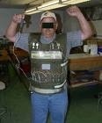
Признаки сумки или другого багажа с взрывным устройством.

Основным оружием террориста-смертника (шахида) является взрывное устройство. Пояс шахида представляет из себя выгнутую пластитную основу. Сверху на нее скотчем крепятся мешочки с шариками от подшипников, обрезками гвоздей или гайками - осколочная начинка. Все это с помощью клеящейся ленты помещается на широком ремне. В действие пояс шахида приводит электродетонатор или радиоуправляемый взрыватель. Могут также использоваться взрывные устройства, переносимые в чемоданах, тюках, пакетах, детских колясках и т.п.
Основными признаками являются:
1. Человек держит сумку вплотную к себе или держится за нее напряженными руками.
2. Сумка тяжелее, чем должна быть (предположительно в ней одежда, но сумка гораздо тяжелей, что указывает на нахождение в ней других предметов).
3. Сумка или другая поклажа не подходят человеку или месту (деградировавшее лицо (бомж и т.п.) с дорогим чемоданом, аккуратно одетый человек с грязной или потрепанной сумкой и т.д.).
4. Одинаковая поклажа у нескольких человек.
5. Поклажа с проволокой, шнурами или странно выпирающими из нее вещами.
6. Несколько выступов под одеждой на талии, в том числе и со стороны спины, напоминающие по форме выступы от бутылок.
7. В отдельных случаях ВУ может находиться в руках исполнителя теракта, для чего используются рюкзаки и заплечные сумки.
8. Неопределенный предмет, выглядывающий из-под рукава или под одеждой на спине или на груди.
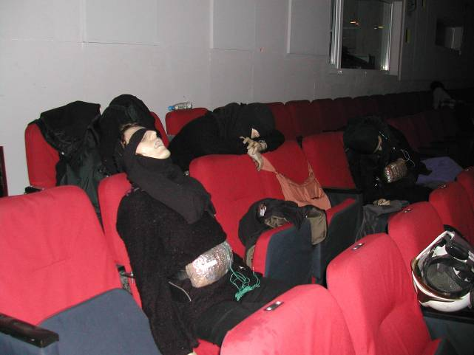
9. Руки спрятаны в карманах одежды или находятся внутри сумки (ручной клади) для приведения в действие ВУ.
10. При «отправлении в рай» террорист-смертник согласно мусульманским традициям может использовать в качестве предметов гигиены травяные или цветочные ароматы.

Антитеррористическая комиссия
в Краснодарском крае

